Olap模型设计指南
作者 | 状态 | 时间 | 说明
林志贤 | 创建 | 2006-3-21 | 初稿

摘要：本指南详细介绍OLAP立方体结构，几种维度模型，Kingdee OLAP Schema文档结构。通过学习和参考本指南，我们希望读者理解OLAP立方体结构，掌握Kingdee OLAP Cube模型结构和Schema文档结构，能否基于具体的业务设计出多维模型，满足汇总分析报表的开发。

1.OLAP立方体结构

1.1立方体(Cube)
多维数据模型，即多维数据集，是Olap分析的数据模型，由多个维度构造出的多维立方架构和度量值组成，多维度的交点，即立方体的单元格，对应一个度量值。多维运算的结果，是n维的超立方体。在数学上可对应一个多维数组（维度1、维度2、维度3……维度n，度量）。如下图，该Cube有三个维度：产品、时间、工厂位置，单元格中的数字是度量，比如金额，这个Cube只有一个度量值，实际上Cube可能有多个度量值。
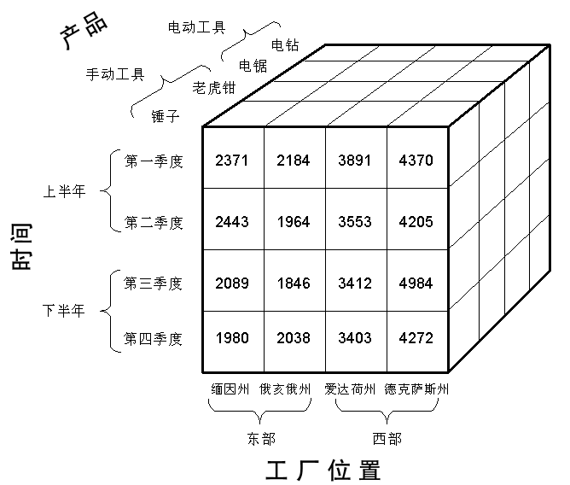
图1 立方体结构

1.2维度(Dimension)
是人们观察数据的特定角度，是考虑问题时的一类属性，属性集合构成一个维。例如：时间维、地理维等。维度具有层级结构，由多个级别组成，每个级别挂有多个成员，因此，一个维度结构是一个树状结构或称金字塔结构（当然，如果只有一个级别，那就是扁平结构），每个节点带一个成员。维度水平布局由维度层次结构中具有相同级别的列值生成，而垂直布局由维度层次结构中具有不同级别的列值生成。
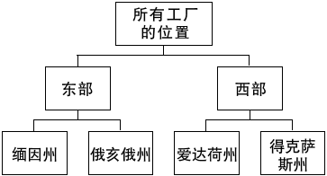
图2 维度结构(工厂位置)

1.3级别(Level)
人们观察数据的某个特定角度还可以存在细节程度不同的各个描述方面。例如：时间维可分为年、季度、月等3个级别。级别构成维度的层级结构，如上图工厂位置维度，由两个级别组成：东西部、州。
当然，不是说维度都必须具有几个级别，很多情况下只有一个级别。
可以定义这样一种特殊的级别，即“所有”级别，处于最高级别。它只有一个成员“所有成员”，是所有成员的聚合值。

1.4成员(Member)
表示维度的项目值，构成了维度的坐标。维的取值，是数据项在维中位置的描述。例如：“2004年3月28日”是在时间维上成员的描述。成员挂接在级别上，一个成员必须且只属于一个级别，比如工厂位置维度，从下至上有两个级别“州”、“东西部”，以及特殊的“所有”级别，其中“州”级别上有以下成员：“缅因州”、“俄亥俄州”、“爱达荷州”，“得克萨斯州”，“东西部”级别上有“东部”、“西部”两个成员，“所有”级别上有一个成员“所有工厂位置”。

1.5 成员属性(Member Property)
表示成员的属性，每个成员可以有多个属性。最常见的属性有name、caption等，name属性可以用来查询，caption可以用来显示，根据业务需要，可以定义各种属性供分析使用。

1.6 度量值(Measure)
在多维数据集中，度量值是一组值，这些值基于多维数据集的事实数据表中的一列，而且通常为数字。此外，度量值是所分析的多维数据集的中心值。即，度量值是最终用户浏览多维数据集时重点查看的数字数据，不同维度在某一取值下的交叉点。例如：维度为2004年1月，上海，笔记本电脑，度量值为$100000。
度量值表示分析指标，如销售额，销售数量，一个立方体包括一个或一个以上的度量值，所有度量值组成一个特殊的维度，即度量维，度量维是扁平结构，其成员就是度量值，度量值本身是一个Member。如果Cube定义了两个度量值:：销售额，销售数量,那么度量维包括一个特殊级别，该级别挂了两个成员（“销售额”，“销售数量”），度量维一般取名为“Measures”。
每个度量值必须定义一个聚集函数（Aggregator），聚集函数表示在构造立方体数据时，度量值如何从低级别汇总到高级别。常见的聚集函数包括： Sum（求和），Max（最大值），Min（最小值），Avg（平均值），Count（计数）。
度量值还可以定义格式字符串（FormatString），表示该度量的精度，一般用于界面显示。

2. 数据来源
多维数据集的数据来源由两个部分组成，一是构成维度的数据，二是事实发生的数据。一般称为维表和事实表。其中维表，包括维度的必要信息，如主键、name、caption等，事实表包括发生的事实数据，即度量字段，以及维度表关联字段。请参考图3。
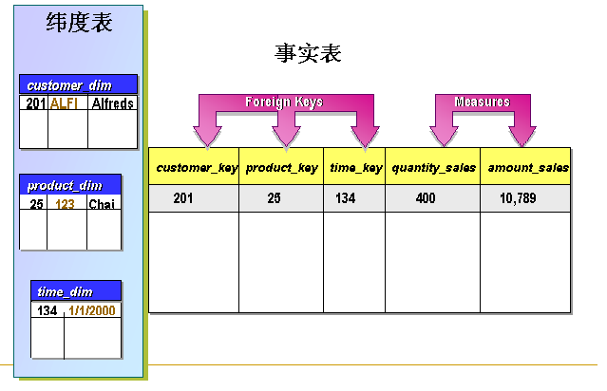图3 数据来源

3. 维度类型
所有多维数据集，最重要的就是维度结构。上面提过，维度从垂直布局看，是由多个级别组成，从水平布局看，是由成员组成。成员挂在级别上。这是维度基本的结构。但是，存在两种特殊的维度。
时间维度：时间维度从本质上跟普通的维度没有什么差别，只是，时间序列分析是olap分析中最常用的功能，有很多专门针对时间维度的分析函数，而且，时间维度的级别是固定的（如年、季、月、日、周等等）。因此，将时间维度作为一个特殊的维。
父子维度：有一类维度的层级关系，无法通过预先定义，而是由数据决定的，这种维度就是父子维度，它的级别是动态生成的，没有特殊的含义。这种维度一般是这样形成的，基于两个维度表列，这两列一起定义了维度成员中的沿袭关系（即父子关系），如图4的Employee_Number和Manager_Emploee_Number构成父子关系，形成了图5的维度结构，三个级别：
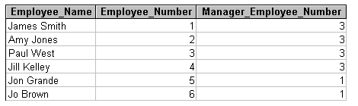
图4 父子关系表
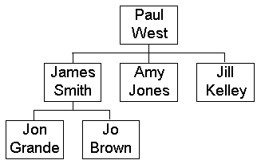
图5 父子关系维度
父子维度是比较常用的维度，比如组织架构、科目等，都是父子维度。

4. Kingdee OLAP模型结构
Kingdee OLAP模型，由三部分组成：数据源、维度、Cube立方体组成。
数据源定义了维表和事实表。模型本身可以定义sql方式的数据源，也可以定义成参数，只有数据源名称，具体数据在执行期由程序传入。本文档中，我们只介绍后面这种应用情况。
维度定义了维度结构，它引用了一个数据源作为维表。维度中定义了它的层级结构。维度支持时间维度类型和父子维度类型。
立方体引用或包含了几个维度，并定义了若干度量值。
Kingdee OLAP模型可以包括多个维度和多个Cube，维度一般定义成共享方式，立方体引用它。
但是，在当前应用下，我们建议，一个OLAP模型只能定义一个Cube，且只定义该Cube需要用的维度。不定义没有被使用的维度。
具体模型结构请参考Schema定义文件。

5. Schema文档结构图
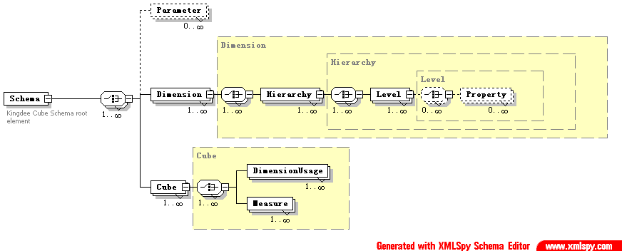图6 Kingdee OLAP Schema文档结构

5.1 一般结构
详细文档描述请参考xsd文件。
由图看出，一个OLAP Schema由三个元素组成：Parameter/Dimension/Cube。
Parameter用来定义外部传入的参数，本文档只介绍一种参数，即数据源，格式如下：
<Parameter name="Currency" type="Table"/>
定义了一个类型为Table的数据源，名字为Currency，运行时调用程序必须传入该参数。
Dimension格式如下：
<Dimension name="Currency" caption="币别" table="Currency" primaryKey="fID">
<Hierarchy>
<Level name="Currency" column="fnumber">
<Property name="name" column="fname_l2"/>
</Level>
</Hierarchy>
</Dimension>
table引用了Parameter中定义的Currency表。PrimaryKey表示维度的主键。
Hierarchy定义层级结构，实际上一个维度可以定义多种层级关系，但本文档建议只能定义一个Hierarchy，Hierarchy具有hasAll属性，值为true/false，表示是否在该层级结构树上生成所有成员和所有级别，默认为false，本文档建议不要修改该默认属性，主要是考虑到性能原因。
Cube格式如下：
<Cube name="fm" caption="金额" table="Fact">
<DimensionUsage name="Currency" foreignKey="FCurrencyID"/>

<Measure name="FIAmount" caption="流入合计(本位币)" column="FIAmount" aggregator="sum" formatString="#,##0.0000"/>
<Measure name="FOAmount" caption="流出合计(本位币)" column="FOAmount" aggregator="sum" formatString="#,##0.0000"/>
<Measure name="FSumAmount" caption="净流量(本位币)" column="FSumAmount" aggregator="sum" formatString="#,##0.0000"/>
</Cube>
Cube name属性是必须的，并且在olap查询语言中使用，因此，请取有意义的名字。Table引用了Parameter中的数据源定义，表示事实表。
DimensionUsage表示对Dimension定义的引用，通过name来引用，foreignKey表示该事实表中与维表相关联的外键。一个Cube有几个维度，就应该定义几个Dimension和DimensionUsage。
Measure定义了度量值，column表示度量字段，必须为数字。Aggregator表示聚合函数，有5种聚合函数（sum、count、max、min、avg）。formatString表示度量的格式化字符串，一般用来显示。采用java.text.DecimalFormater格式，请参考JDK文档。
下面介绍两种特殊维度，时间维度和父子维度。

5.2 时间维度
<Dimension name="Time" type="Time" table="Time" primaryKey="month_ID">
<Hierarchy>
<Level name="Year" column="month" type="Years"/>
<Level name="Month" column="month" type="Months"/>
</Hierarchy>
</Dimension>
时间维度与一般维度的区别在于两点，一是Dimension属性type=”Time”，二是级别中需要定义该级别类型type=”Years”,时间维度级别类型包括:
<xs:enumeration value="Years"/>
<xs:enumeration value="Quarters"/>
<xs:enumeration value="Months"/>
<xs:enumeration value="Weeks"/>
<xs:enumeration value="WeekDays"/>
<xs:enumeration value="Days"/>
<xs:enumeration value="Hours"/>
<xs:enumeration value="Minutes"/>
<xs:enumeration value="Seconds"/>

5.3 父子维度
<Dimension name="Employee" table="Employee" primaryKey="Employee_ID">
<Hierarchy hasAll="true">
<Level name="Employee" column="Employee_Name" childColumn="Employee_ID" parentColumn="Manager_ID">
<Property name="name" column="Employee_Name"/>
<Property name="caption" column="Employee_Name"/>
</Level>
</Hierarchy>
</Dimension>
父子唯独与普通维度的区别在于,父子维度只能且必须定义一个级别，该级别需要指定childColumn和parentColumn表示父子关系。其它属性一样。

6 例子
请参考demo_schema目录下的xml文档，SalesFact比较复杂，包括普通维度/时间维度/父子维度。其他为资金汇总报表的需求制作的，比较简单。

7 注意事项/建议
- 对每个需求定义各自的模型，不要定义一个全的模型来满足多种需求，对性能影响很大。
- 一个schema只定义一个cube.
- 一个Dimension只定义一个Hierarchy.
- 定义Level时，column为键列，保证该字段不为空，且数据合法，不要出现id相等，name不相等的情况。（这属于数据问题）。一般来说，对于EAS的基础数据，如果number要求唯一，那么采用fnumber字段作为key-column，fname作为name-column。
- 多语种问题，请自行处理，目前无法支持。
- 考虑到性能，尽量不要设计过多的维度，每次查询的维表数据请尽量过滤少一些。

